**霍邱一院网上预约挂号流程**

一、预约方式：

方式一：微信小程序预约

1.扫描二维码或关注霍邱一院微信公众号。



2.点击公众号右下角“自助服务”，进入微信小程序，

3.在小程序中点击“预约挂号”，选择需要预约的时间、科室与医生，完成预约。

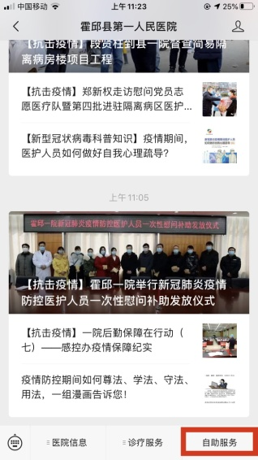 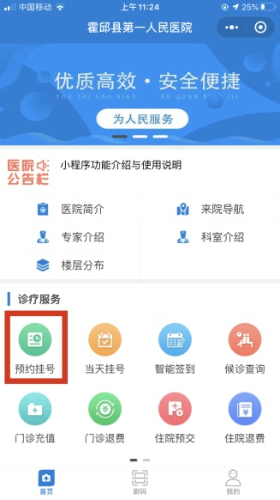

方式二：安徽医疗便民平台预约

1）登陆安徽医疗便民平台[www.ah12320.com](http://www.ah12320.com)，或关注微信公众号，或下载安徽医疗便民平台app，



2）选择预约挂号功能，进行预约挂号，

3）选择霍邱县第一人民医院，选择需要预约的时间、科室与医生，完成预约

二、预约取号流程

在预约诊室前等待呼叫就诊

在预约服务窗口确认信息，预约取号

预约成功

安徽医疗便民预约

微信小程序预约